  1er Trimestre | 2026 – 2027 | 5e | NOM : _________________________  PRÉNOM : _____________________ | SPC  TOTAL : ___________________

Objectif Étudier un dispositif de conversion d’énergie pour identifier les différentes formes d’énergie mises en jeu et compléter un diagramme de conversion.

Problématique Comment traduire par un diagramme un dispositif de conversion d’énergie ?
Dispositifs de conversion d’énergie I
Contexte

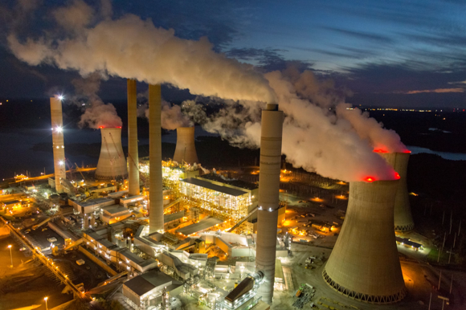
Les centrales thermiques à flamme sont des centrales qui permettent de produire de l’électricité à partir de la combustion du pétrole, du gaz ou du charbon.
Elles ont l’avantage de pouvoir démarrer ou s’éteindre rapidement et ainsi répondre aux pics de consommation. Elles ont l’inconvénient de produire des gaz à effet de serre dont le dioxyde de carbone.

La centrale thermique est dispositif de conversion d’énergie, comment peut-on représenter simplement les transferts et les conversions pour ce dispositif.

Document

Le diagramme énergétique
L’énergie change de forme, on ne peut ni en fabriquer ni en détruire. On dit qu’elle se conserve. Un diagramme énergétique représente ce que devient l'énergie à travers un dispositif de conversion. La ressource d'énergie est écrite dans un rectangle, tandis que le dispositif qui transforme l'énergie est placé dans un cercle. Les flèches qui les relient indiquent les formes d'énergie : celle qui entrent dans le dispositif de conversion d’énergie et celles qui en sortent. Pour chaque dispositif de conversion il y a une forme d’énergie recherchée, c’est l’énergie utile ; l’autre forme d’énergie qui n’est pas utile s’appelle énergie dégradée.

Exemple : Utilisation des aliments par les muscles pour réaliser un mouvement.
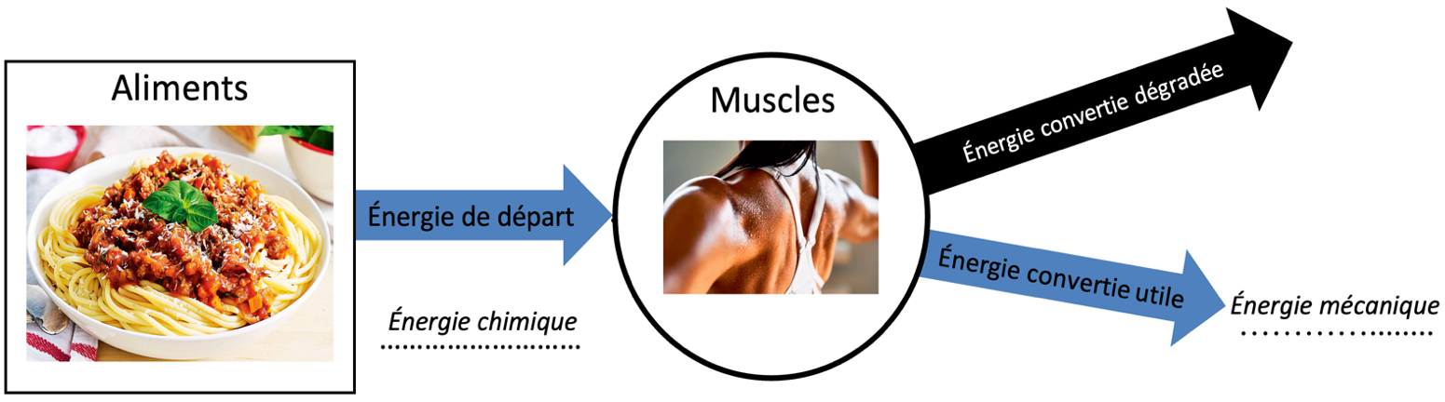

Travail à réaliser

Travail documentaire :

- Qu'est-ce que l'effet de serre ?
L’effet de serre, c’est quand certains gaz de l’atmosphère, comme le dioxyde de carbone, retiennent une partie de la chaleur de la Terre. S’il y a trop de ces gaz, la Terre se réchauffe.
- Identifie la ressource énergétique utilisée dans la centrale thermique à flamme.
La centrale utilise du charbon, du pétrole ou du gaz. Ce sont des ressources non renouvelables.
- Quelle forme d'énergie cette ressource possède-t-elle ?
Cette ressource possède de l’énergie chimique.
- Quelle forme d'énergie utile la centrale fournit-elle aux utilisateurs ?
La centrale fournit de l’énergie électrique aux utilisateurs.
- Complète le diagramme énergétique ci-dessous :
Ressource : le charbon, le pétrole ou le gaz.
Énergie de départ : énergie thermique.
Énergie convertie utile : énergie électrique.
Énergie convertie dégradée : énergie thermique (la chaleur).
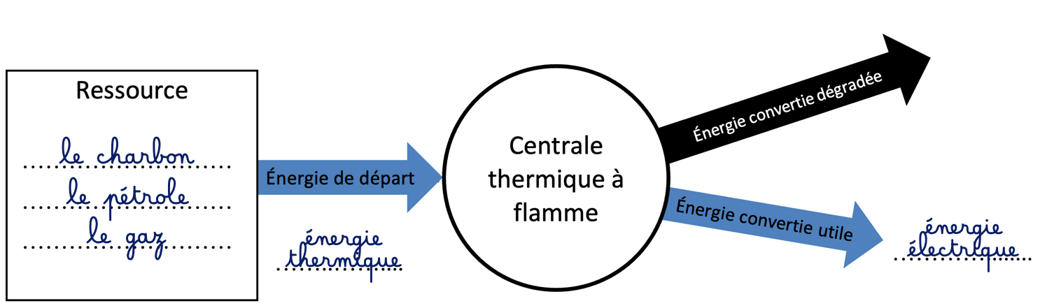
Travail expérimentale (TP I):

Tu disposes d’un montage expérimental permettant de convertir une forme d’énergie en une autre.

- Fais fonctionner le dispositif en toute sécurité.
- Observe le dispositif et note ce que tu constates.
Quand je tourne la manivelle de la dynamo, la lampe s’allume. Plus je tourne vite, plus la lampe brille.
- En groupe, complète le diagramme énergétique correspondant au montage en t'aidant du travail documentaire.
Dispositif : la dynamo.
Énergie de départ : énergie cinétique (mécanique) de la manivelle.
Énergie convertie utile : énergie électrique.
Énergie convertie dégradée : énergie thermique (la dynamo chauffe un peu).
- Rédige un résumé de 3 à 4 phrases dans lequel tu expliques le fonctionnement de ton montage et précises la conversion d'énergie réalisée. Utilise le vocabulaire du cours.
Notre montage est une dynamo reliée à une lampe. Quand on tourne la manivelle, on donne de l’énergie cinétique à la dynamo. La dynamo convertit cette énergie cinétique en énergie électrique, qui fait briller la lampe. Une partie de l’énergie est perdue sous forme d’énergie thermique : c’est l’énergie dégradée.

